目录

用户端对话框图 3

DB-1查看单条动态详情 3

DB-2查看当前位置的天气 4

DB-3查看钓点详情 4

DB-4查看钓友 5

DB-5查看钓友的个人渔友圈 5

DB-6查看粉丝列表 6

DB-7查看附近钓点 7

DB-8查看附近渔具店 7

DB-9查看附近渔友圈 8

DB-10查看关注列表 9

DB-11查看关注渔友圈 10

DB-12查看渔具店详情 10

DB-13查看约钓历史 11

DB-14查看约钓历史详情 12

DB-15查看约钓推荐 13

DB-16查看账号资料 13

DB-17登陆注册 14

DB-18点评钓点 15

DB-19点评渔具店 16

DB-20点赞 17

DB-21发表动态 18

DB-22发表渔获 19

DB-23发起约钓 20

DB-24发起约钓邀请 21

DB-25关注钓友 21

DB-26加入约钓 22

DB-27评论 23

DB-28切换地图样式 23

DB-29群聊钓友 24

DB-30收藏钓点 24

DB-31收藏渔具店 25

DB-32私聊钓友 25

DB-33搜索钓点_渔具店 26

DB-34新建钓点 27

DB-35新建渔具店 28

DB-36修改个性皮肤 29

管理员端对话框图 30

DB-37密码修改 30

DB-38黑名单 30

DB-39用户编辑 31

DB-40新建公告 31

DB-41公告管理 32

DB-42约钓管理 32

DB-43用户管理 33

DB-44删除动态并拉黑用户 33

DB-45处理渔具店投诉 34

DB-46处理钓点投诉 35

DB-47查看渔具店投诉详情 35

DB-48查看钓点投诉详情 36

DB-49操作日志管理 36

**ps：对话框图 Dialog box diagram 以下标识中统一简称为DB。**

## 用户端对话框图

### DB-1查看单条动态详情

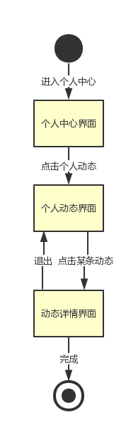

### DB-2查看当前位置的天气

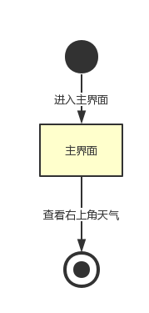

### DB-3查看钓点详情

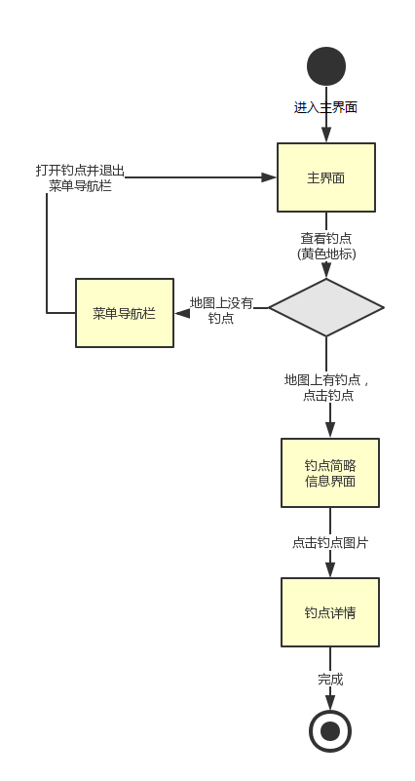

### DB-4查看钓友

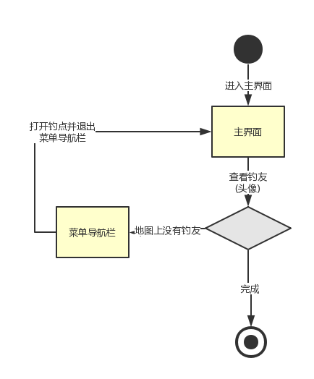

### DB-5查看钓友的个人渔友圈

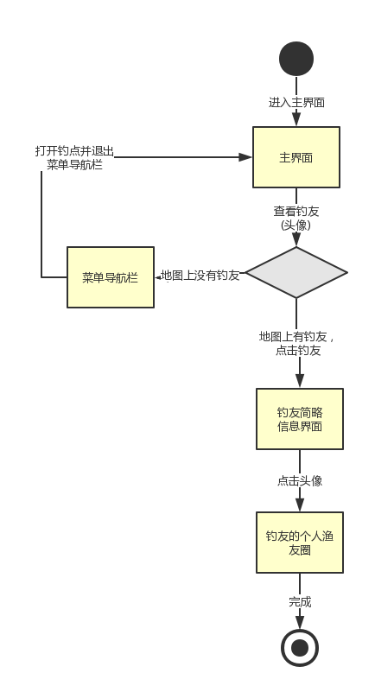

### DB-6查看粉丝列表

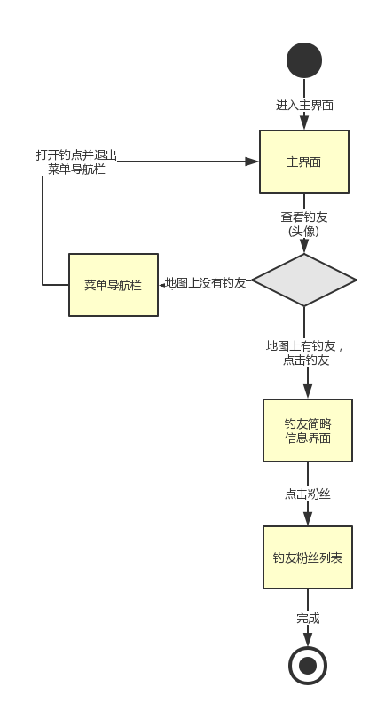

### DB-7查看附近钓点

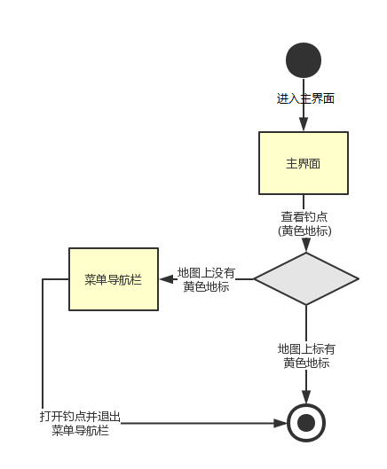

### DB-8查看附近渔具店

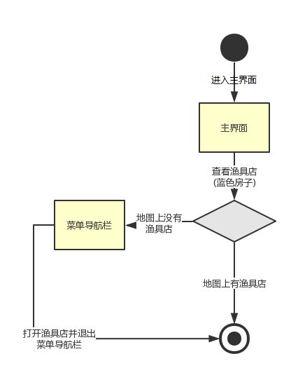

### DB-9查看附近渔友圈

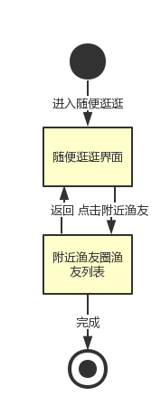

### DB-10查看关注列表

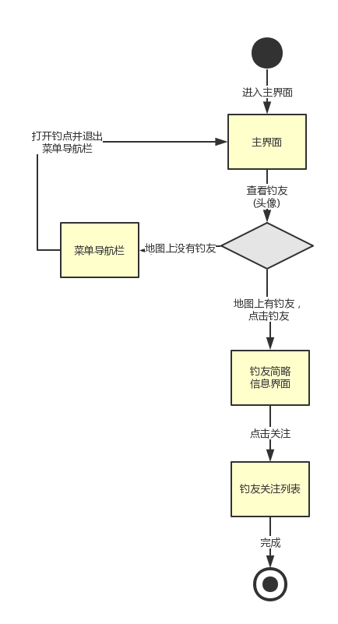

### DB-11查看关注渔友圈

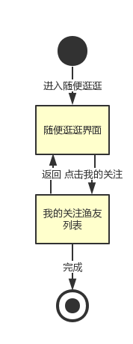

### DB-12查看渔具店详情

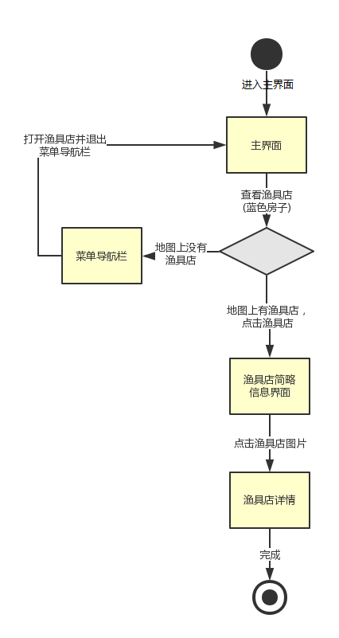

### DB-13查看约钓历史

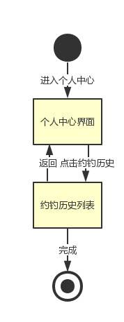

### DB-14查看约钓历史详情

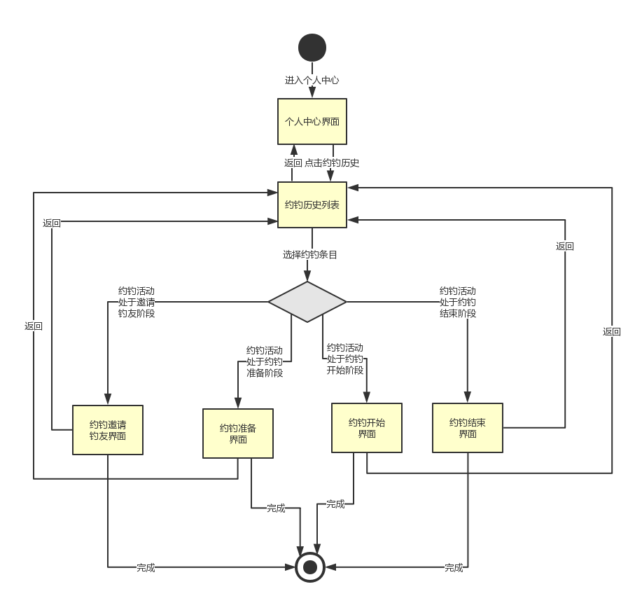

### DB-15查看约钓推荐

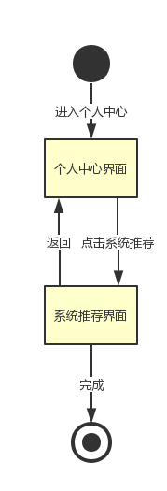

### DB-16查看账号资料

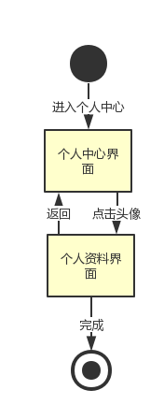

### DB-17登陆注册

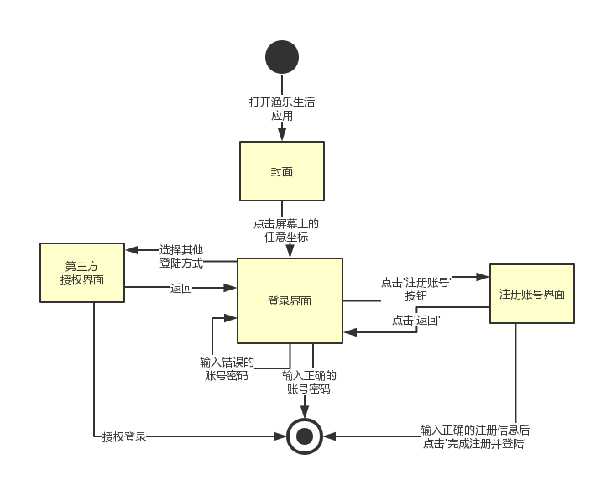

### DB-18点评钓点

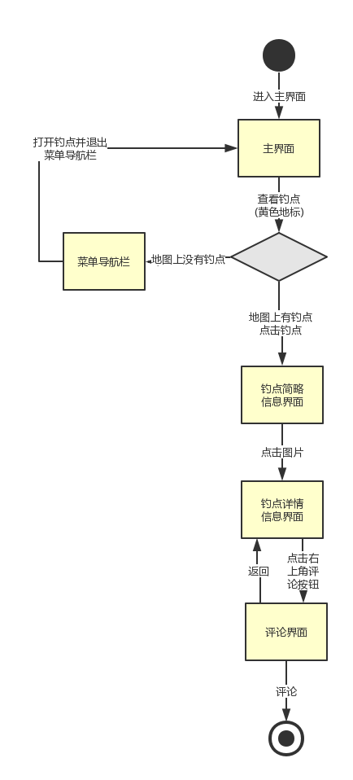

### DB-19点评渔具店

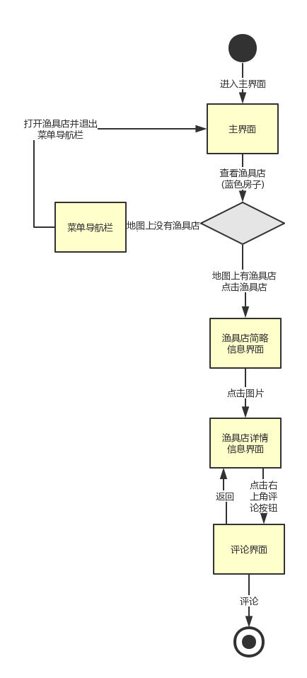

### DB-20点赞

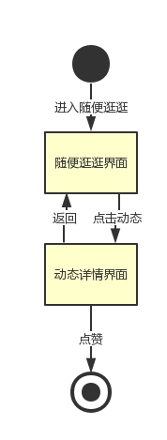

### DB-21发表动态

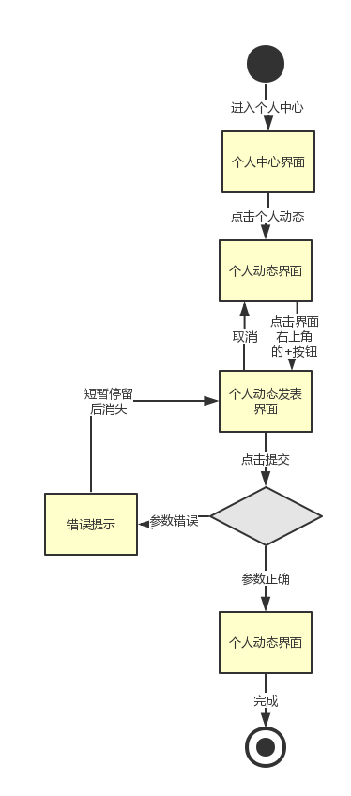

### DB-22发表渔获

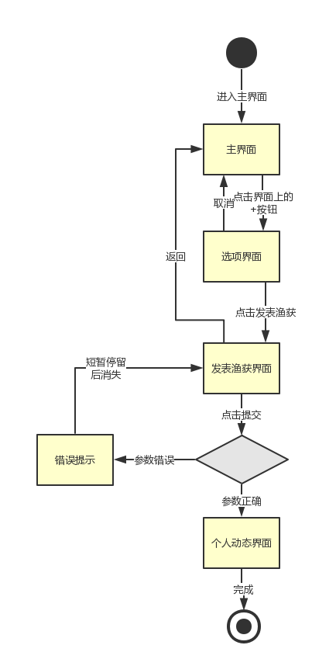

### DB-23发起约钓

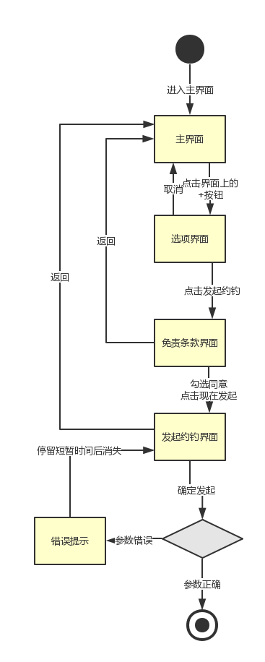

### DB-24发起约钓邀请

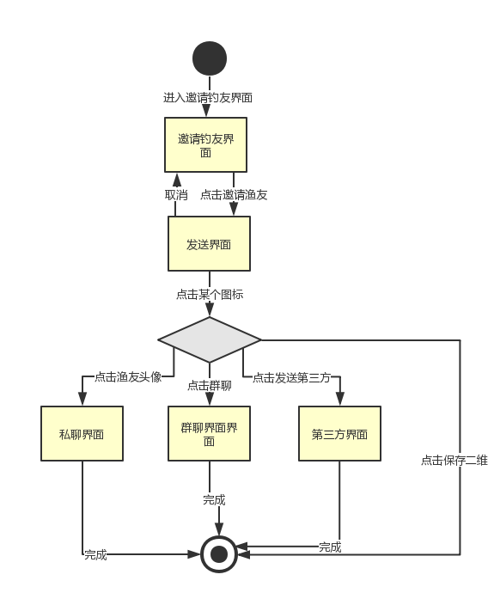

### DB-25关注钓友

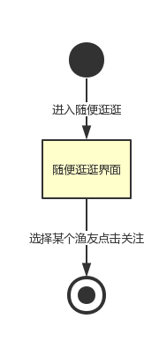

### DB-26加入约钓

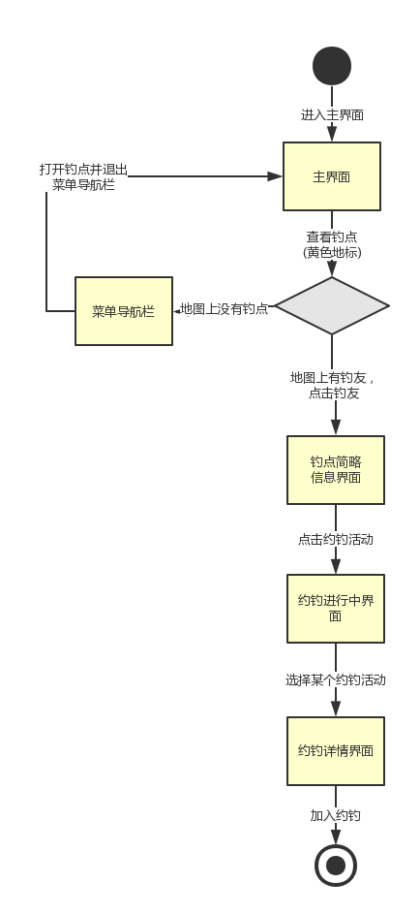

### DB-27评论

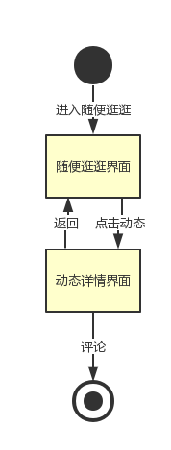

### DB-28切换地图样式

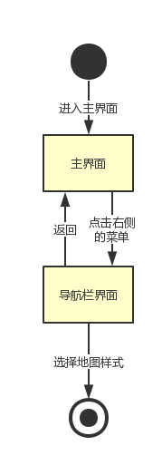

### DB-29群聊钓友

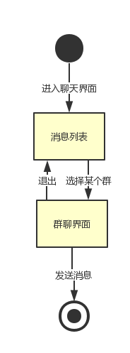

### DB-30收藏钓点

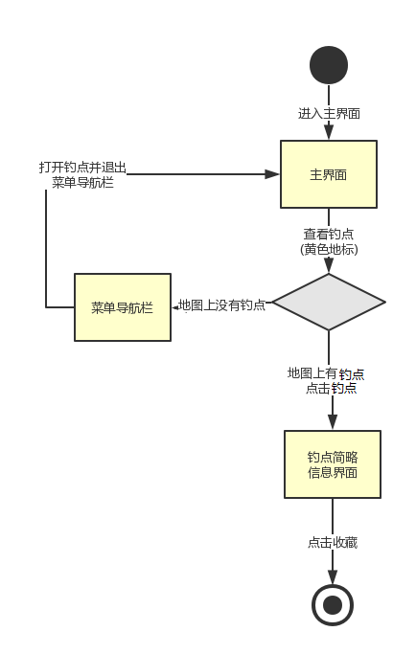

### DB-31收藏渔具店

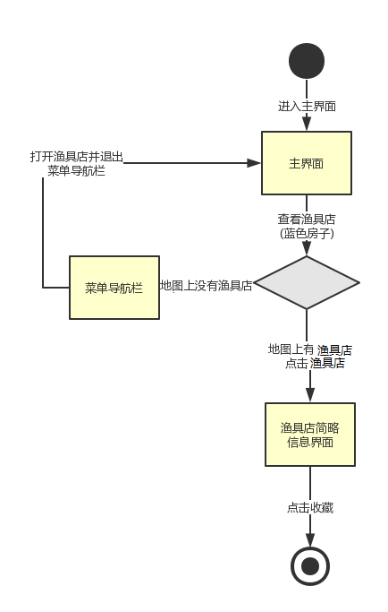

### DB-32私聊钓友

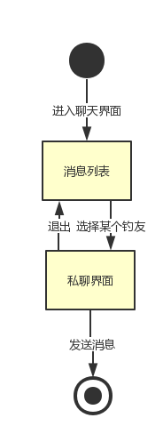

### DB-33搜索钓点_渔具店

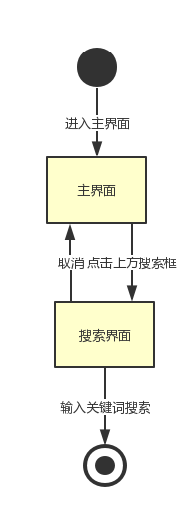

### DB-34新建钓点

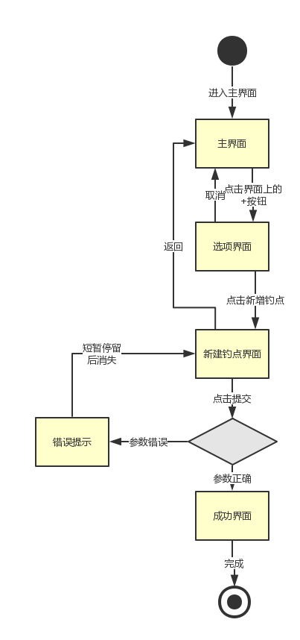

### DB-35新建渔具店

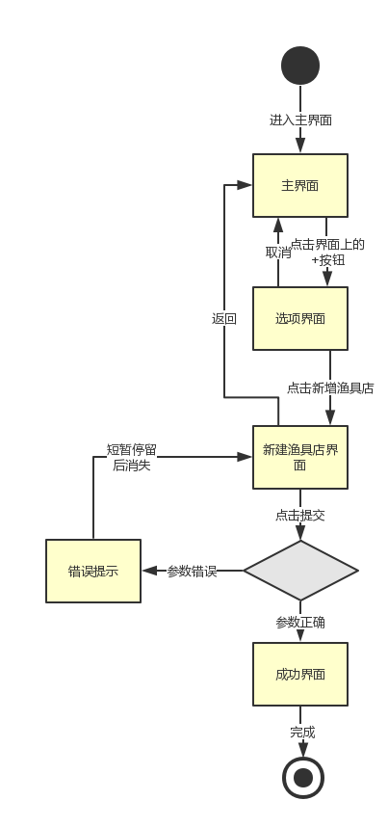

### DB-36修改个性皮肤

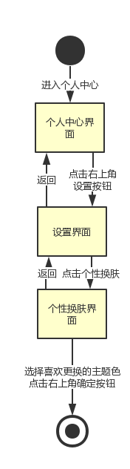

## 管理员端对话框图

### DB-37密码修改

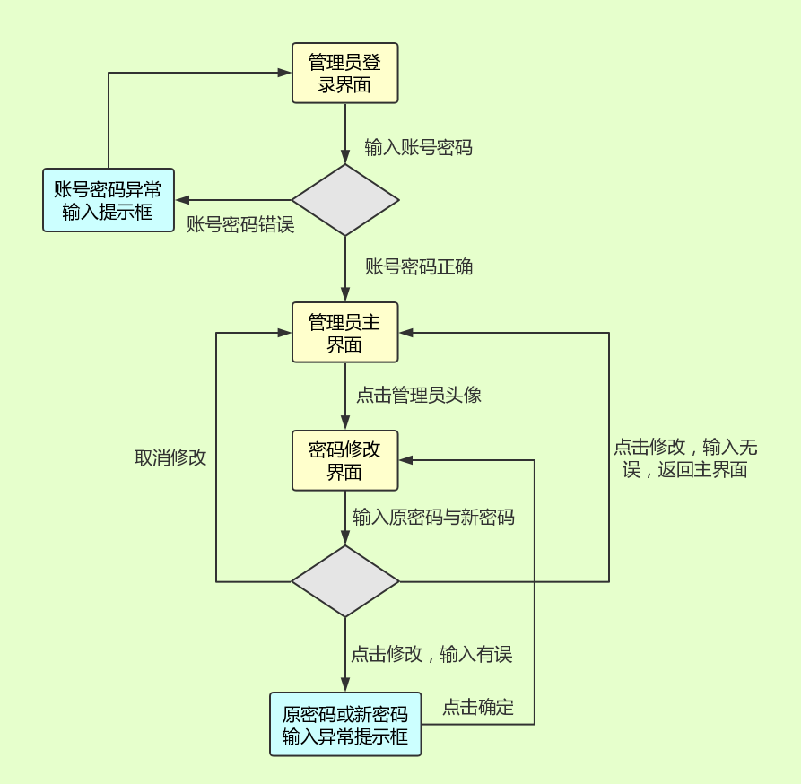

### DB-38黑名单

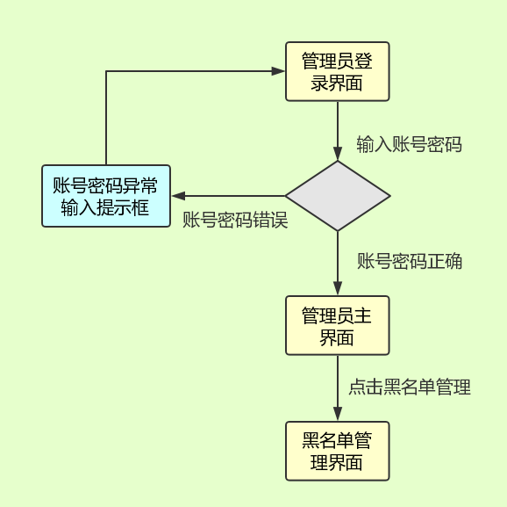

### DB-39用户编辑

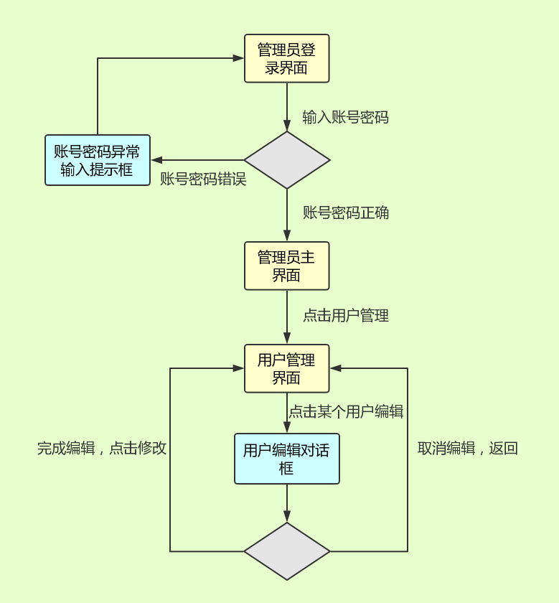

### DB-40新建公告

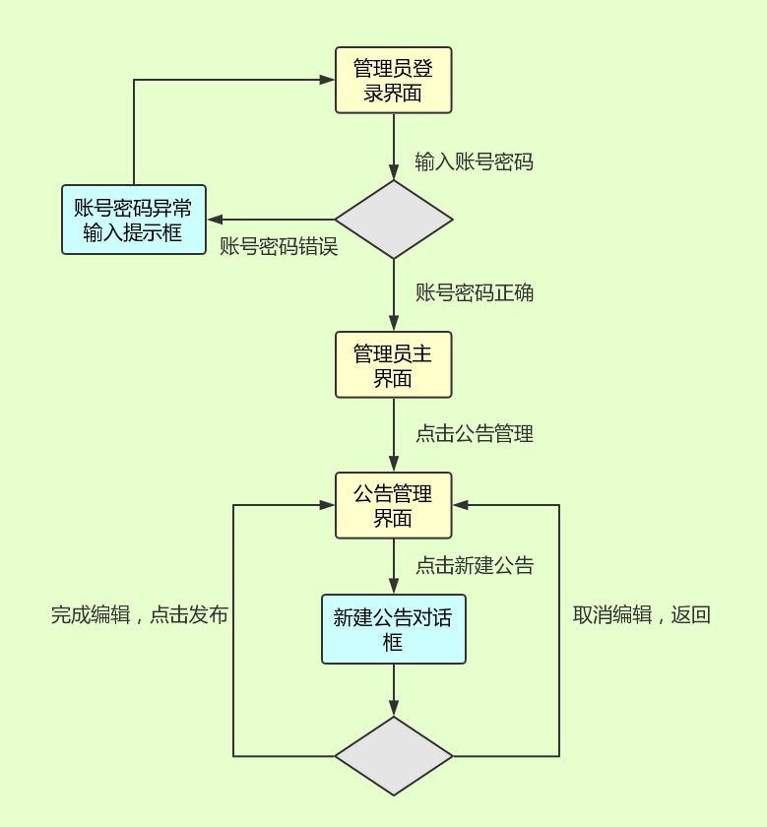

### DB-41公告管理

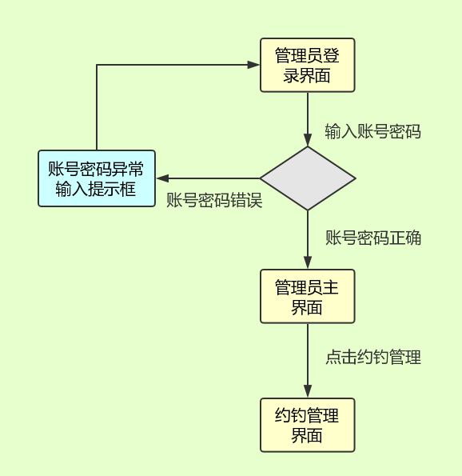

### DB-42约钓管理



### DB-43用户管理

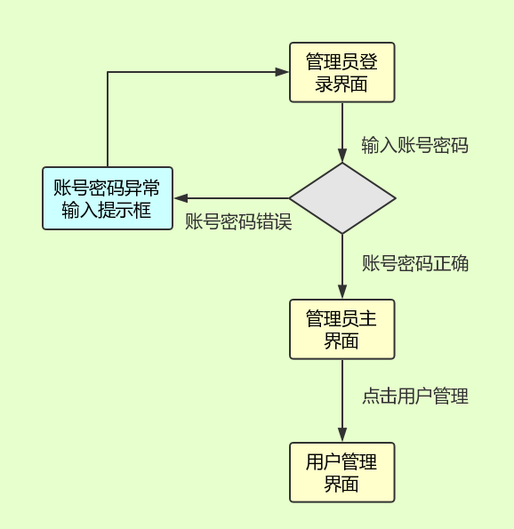

### DB-44删除动态并拉黑用户

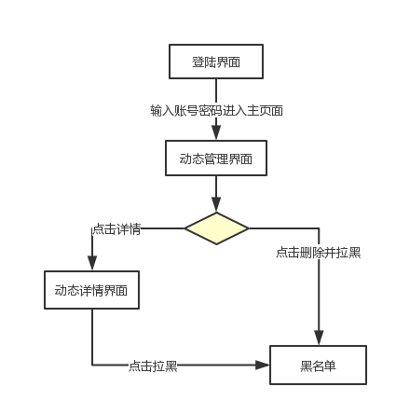

### DB-45处理渔具店投诉

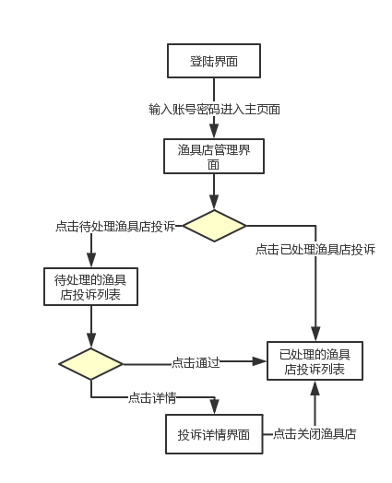

### DB-46处理钓点投诉

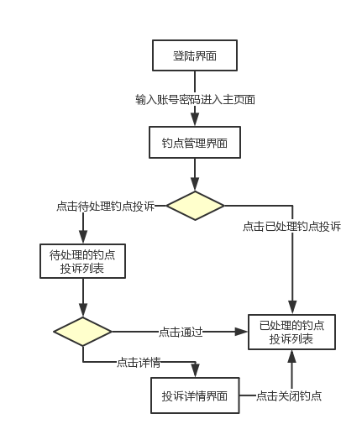

### DB-47查看渔具店投诉详情

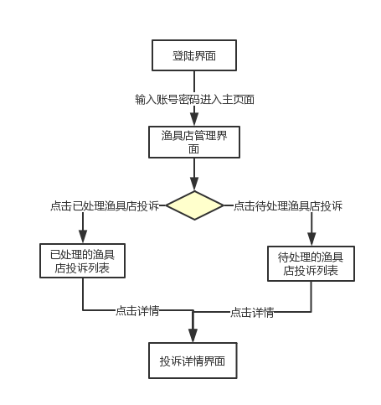

### DB-48查看钓点投诉详情

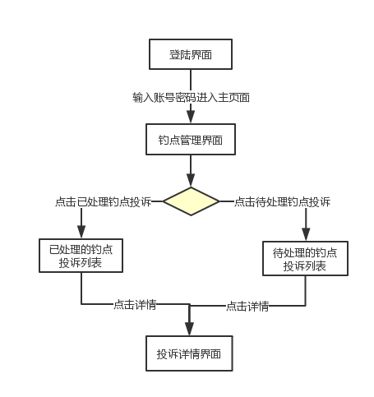

### DB-49操作日志管理

